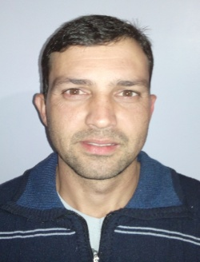 Luiz Domingos dos Santos

Solteiro, brasileiro, 35 anos

Rua Suécia, 703 – Cascavel Velho

CEP 85.818-250 - Cascavel - Paraná

Tel / Cel: (45) 3229-5069 / (45) 9822-4755

**Objetivo**

Motorista

**Formação acadêmica**

Ensino Médio Incompleto

Curso: MOPP - Carga Horária 25H

Curso: Transporte de Passageiros – Carga Horária 50H

Curso: Transporte Escolar – Carga Horária 25H

**Experiência Profissional**

01/07/2014 À 18/07/2015 Dalmavel – Ind. E Com. De Genêros Alimentícios Ltda.

Cargo: Motorista

20/01/2014 À 19/06/2014 Transleo Transportes Ltda.

Cargo: Motorista

01/07/2013 À 07/11/2013 JPR Estrutura Para Eventos Ltda.

Cargo: Motorista

**Informações adicionais**

Habilitado na categoria D.

Boa relação interpessoal, fácil comunicação e no aprendizado de novas tarefas.